임직원의 질병 예방 및 조기 발견 치료를 통한 건강 수준과 삶의 질 향상을 위하여 아래와 같이 2021년 건강검진 및 스트레스 검사를 시행하오니 부서장께서는 해당 사업장 내 전 직원이 기간 내 검진을 완료할 수 있도록 적극 협조하여 주시기 바랍니다.

- 아 래 -

가. 검진대상 및 검진비용
ㅇ 검진대상 : 전 직원 및 배우자
(또는 미혼 직원의 부모 1명)
- 배우자 : ERP 內 직원 의료비 대상 등재된
배우자 限(등재마감 : ’21.08.25)
- 부 모 : ERP 內 직원 가족사항 등재된
부모 限(등재마감 : ’21.08.25)
※ 제외대상 : 재적전출, 파견계약직, ’21년 신입사원(경력직 포함, 최초임용일 ’21.1.1일이후)
ㅇ 검진비용(직원, 배우자/부모 동일기준)
구분검진비용비고만 50세 이상30만원’71.12.31 이전만35세~50세미만20만원’72.1.1~’86.12.31만 35세 미만15만원’87.1.1 이후
ㅇ 검진병원 : 전국 268개(권역별 계약으로 업무중복 해소)
수도권 93(KMI, 하나로 등), 강원 13(춘천강남병원 등), 부산/경남 44(동의의료원 등), 대구/경북 29(대구파티마병원 등), 전남/전북 51(광주현대병원 등), 충남/충북 38(둔산병원 등)
나. 검진일정
ㅇ 건강검진 대상자 현행화(배우자, 부모) :
4.13 ~ 4.15
ㅇ 개인별 검진기관 및 검진항목 신청 :
4.19 ~ 4.23
* 신청경로 : kate → Easy ERP → HR → 개인업무 → 복지후생 → 신청 → 건강검진
ㅇ 건강검진 시행 : 5.03 ~ 10.31
ㅇ 검진결과표(사후관리소견서) 관리 및 정산: 11.1 ~

2021년 임직원 건강검진 시행
신청 : kate→ Easy ERP→ HR→ 개인업무→ 복지후생→ 신청→ 건강검진

[제14 - 61호]
2021년 4월 13일(화)
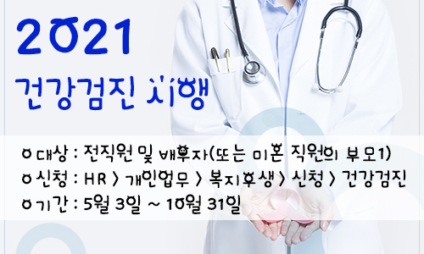
☎문의 : 산업안전국장 (031-727-2825)

